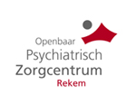

Functiebeschrijving:

Steward

- Context van de functie
  - Positionering
Leidinggevende functie | Neen
Rechtstreeks leidinggevende | Manager technische diensten
Welke functies rapporteren aan de functiehouder? | /
  - Waarden van OPZC Rekem
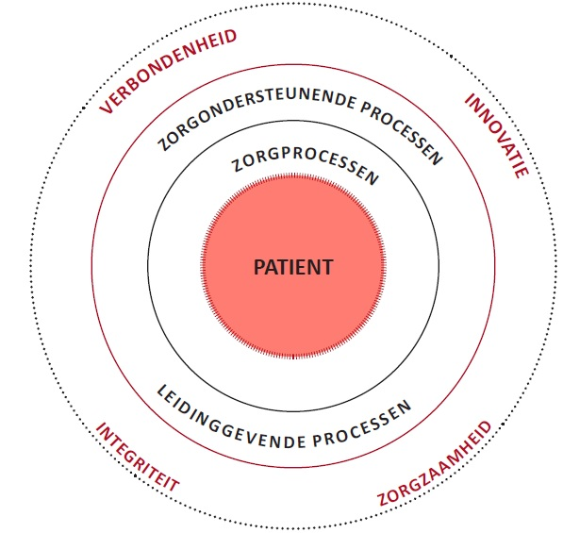
OPZC Rekem streeft er naar om kwaliteitsvolle zorg aan te bieden aan patiënten, bewoners en medewerkers. Dit kan je lezen in onze missie en visie.
Onze 4 waarden vormen hiervoor de basis:
- Zorgzaamheid: je bent zorgzaam zijn t.o.v. patiënt, bewoner en collega
- Verbondenheid: je werkt mee aan een wij-cultuur, bent betrokken en helpt samenhorigheid te creëren
- Integriteit je handelt correct en integer rond sociale en ethische normen
- Innovatie: je toont je leer- en aanpassingsbereidheid met betrekking tot je eigen functie en de situatie waarmee je geconfronteerd wordt

Deze waarden zijn essentieel en bij elke medewerker gaat OPZC Rekem ervan uit dat dit gedrag aanwezig is en tot uiting komt binnen zijn/haar functie.
  - Kwantitatieve gegevens (enkel bij leidinggevende functie invullen)
Aantal medewerkers waaraan wordt leiding gegeven | /
Budgetten/materiaal waarvoor verantwoordelijk | /
- Doel van de functie
Uitvoeren van controles aan de hand van rondes of uitvoeren van verschillende specifieke en/of gerichte veiligheid, controle- en/of preventieopdrachten. Deze opdrachten zijn ondermeer gericht op algemene veiligheid/security, toegangscontrole en brandveiligheid teneinde het veiligheidsgevoel op de campus te verhogen.

- Verantwoordelijkheid- en resultaatsgebieden
Resultaat |  | Voorbeelden van activiteiten
Uitvoeren van rondgangen op de campus. Tijdens de rondgangen dienen minstens volgende taken uitgevoerd te worden : |  | - De gebouwen waar enkel dagbezetting is controleren op openstaande deuren en ramen;  - Controlerondes uitvoeren op de verpleegafdelingen (uitgangen en nooduitgangen controleren);  - Ingrijpen indien er zich zaken voordoen i.v.m. security of brandveiligheid;
Tussenkomst bij agressie volgens de geldende voorschriften.
Alarm en beveiligingsinstallaties bedienen.
Bedienen van de slagbomen/toegangspoorten
Eenvoudige technische bijstand bieden aan de verpleging na de diensturen van de Dienst Onderhoud & Techniek.
Opvangen van de hulpdiensten
Bezoekers helpen de weg te vinden op de campus
Optreden tegen foutparkeerders
Telefoonpermanentie van het onthaal overnemen
Maakt deel uit van de tweede brandinterventieploeg van de campus Rekem.
Meewerken aan het procedurehandboek van de interne bewakingsdienst
- Competentieprofiel:
  - Gedragscompetenties
Mondelinge uitdrukkingsvaardigheid : spreken in een taal zodat het publiek tot wie u zich richt, u begrijpt. Niveau 1  Weet de eigen boodschap vlot en begrijpelijk te verwoorden |  | - Communiceert duidelijk en ‘to the point’. Legt (technische) gegevens op een begrijpelijke wijze uit  - Beperkt het gebruik van jargon  - Antwoordt doelgericht en beknopt  - Is goed verstaanbaar (volume, articulatie, tempo)  - Spreekt vlot  - Ondersteunt zijn boodschap met aangepast non-verbaal gedrag
Schriftelijke uitdrukkingsvaardigheid : Een schrijfstijl hanteren die past bij de boodschap en de doelgroep. - Niveau 1  Hanteert een correcte en begrijpelijke taal. |  | - Hanteert een correcte spelling  - Hanteert een correcte grammatica  - Handhaaft de huisstijl en de afspraken hierover in zijn communicatie  - Kan duidelijk nauwkeurig en bondige rapporten opstellen
Omgaan met stressfactoren : Efficiënt gedrag vertonen in situaties met hoge complexiteit, tijd- of werkdruk of bij tegenslag, teleurstelling of kritiek. - Niveau 2  Blijft kalm en rustig in situaties van langdurig verhoogde druk of in crisissituaties die eigen zijn aan de opdracht. |  | - Blijft rustig praten en geeft een ontspannen indruk, ook al maakt zijn gesprekspartner het hem moeilijk  - Behoudt bij confrontaties een correcte en tactvolle houding: vermijdt woordenwisselingen, reageert respectvol  - Weet zich te beheersen in conflict- en gevaarsituaties  - Kan voor zichzelf problemen, spanningen of tegenslagen verwerken en relativeren  - Blijft doorzetten in geval van tegenslagen en teleurstellingen
Optreden : In verschillende situaties een geloofwaardige eerste indruk maken en handhaven. - Niveau 2  Verwerft aandacht en vertrouwen door zijn houding. |  | - Speelt gepast in op zijn gesprekspartner  - Bepaalt vooraf zijn doelstellingen en past zijn optreden daaraan aan  - Komt in contacten authentiek over  - Voelt goed aan wat gepast is (houding, voorkomen, reacties …)
Beslissen: Zich op onderbouwde wijze eenduidig uitspreken over welk standpunt wordt ingenomen of welke actie wordt ondernomen. - Niveau 2  Neemt beslissingen in situaties waarin het risico duidelijk in te schatten is |  | - Onderkent vlug conflict- of gevaarsituaties en schat op correcte wijze in of hij over onvolledige maar voldoende informatie beschikt om een beslissing te nemen  - Neemt een beslissing als hij de gevolgen voldoende kan inschatten  - Neemt berekende risico’s (er is een zeker risico, en dat kan bepaald worden)  - Heeft een gegronde argumentatie voor het risico-element in de beslissing  - Handhaaft genomen beslissingen bij weerstand en tegendruk
  - Vaktechnische competenties
Kennis hebben van:
- De inplanting van de gebouwen, toegangspoorten op de campus
- Alarm- en beveiligingsinstallaties
- Telefooncentrale
- Omliggende hulpdiensten

Kunnen hanteren van:
- Software zoals Word, Outlook, Internet
- Dreigende en agressieve situaties
- Het omzetten van een visie in praktijk

- Vereisten
Diploma | max. hoger secundair onderwijs  Bekwaamheidsattest van bewakingsagent
Ervaring
Ander

